KIAMA **S.A.** au capital de F CFA 40000000.

**Direction Générale** : OMNISPORT derrière le stade annexe.

**Email:** contact@kiama.cm

**Site web:** www.kiama.cm

**Mobile:** (237) 697 812 515/ 682 202 675

**Fixe:** (237) 222 209 049

BP: 15709 Yaoundé

 au cœur de l’innovation

Module J Tresorerie et Charge RH

Guide d'utilisation de KIAMA 360

Version : 1.0

# Sommaire

Sommaire 1

I. Enregistrement des Operations 2

II. Editions des Opérations 3

III. Gestion des Charge RH 4

1. Ajout d’une Charge 4

2. Edition d’une charge 5

IV. Paramétrage du compte 5

1. Connexion 5

2. Déconnexion 6

3. Changer de mot de passe 6

4. Filtre une recherche 7

5. Gérer les colonnes 8

6. Exportation et impression 8

Du point de vue général les éléments de trésorerie d’une entreprise représente l’ensemble des charges et dépenses de cette dernière, ils sont généralement sous la supervision d’un attaché comptable. Kiama360 dans le souci de numériser l’ensemble de ces taches à subdiviser l’enregistrement des opérations de trésorerie en 6 différents partie à savoir :

* Relation Publique : elle représente l’ensemble des dépenses effectuer pour un projet lié au relations publique
* Soumissions : ici l’on devra renseigner l’ensemble des dépenses liés à la soumissions d’un marché
* Factures Fixes Mensuelles : ici l’on renseignera les dépenses liées au différents facturer mensuelle récurrente (Eau, Electricité, Télécommunication…)
* Cas Fonctionnement : ces derniers aideront à remplir les autres dépenses liées au budget de fonctionnent
* Petites Charges : le but ici est de lister l’ensemble charge de l’entreprise (Transport, Stagiaire…)
* Petits Achats : ici l’on renseignera l’ensemble des petits achats effectuer pour le compte de la boite.

# Enregistrement des Operations

En fonction du type d’opération que vous souhaitez ajouter conformément au détail fait plus haut il vous suffit de vous rendre dans la page souhaitez du menu latéral sous l’onglet **J Trésorerie/Caisse**.

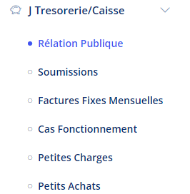

* Cliquer sur le bouton ajouter



Ff

f

* Renseigner les informations ensuite enregistrer



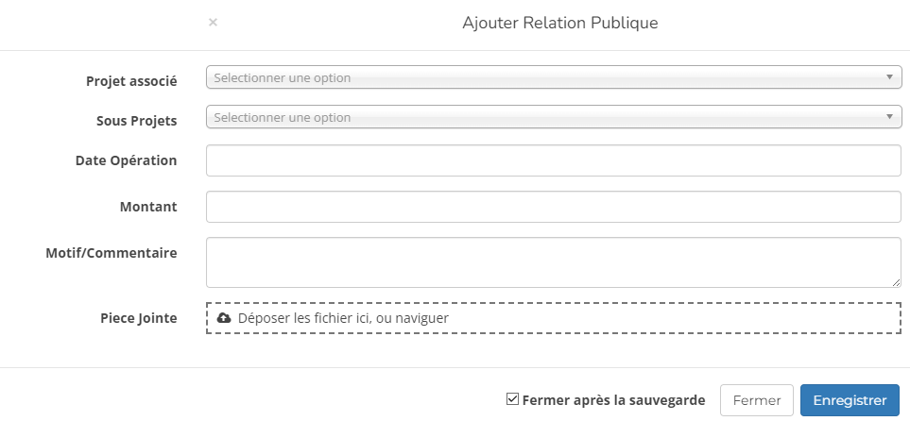

**NB :**

* Pour les enregistrements autres que celui de relation publique le projet sera automatiquement remplie
* Le fournisseur des projets de type Facture fixe mensuelle dépende du type de facture sélectionné pour tous les autres KIAMA SA sera pris comme fournisseur

# Editions des Opérations

L’opération d’édition des achats est assez simple il vous suffira de cliquer sur le bouton éditer sur la ligne souhaiter

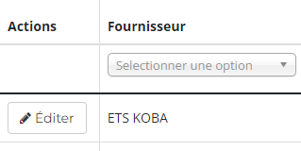

# Gestion des Charge RH

En ce qui concerne la gestion de charge liés au fonctionnement des RH KIAMA360. Organise les achats en deux :

* La gestion des Paie : qui recensera les Paie des Salaire net, Charge Fiscale, Prime
* La gestion des autres charge RH : ici l’on pourra renseigner les congés payés, les personnels intermédiaires et les autres charges de rémunération.

Pour renseigner les différents éléments des charge RH il vous suffit de vous rendre dans le module **J Charge RH** situer au niveau du latéral

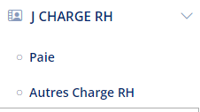

## Ajout d’une Charge

une fois sur la page souhaiter l’ajout d’une charge se fait tout simplement en cliquant sur le bouton Ajouter



Ensuite il vous suffira d’entrer les informations et d’enregistrez

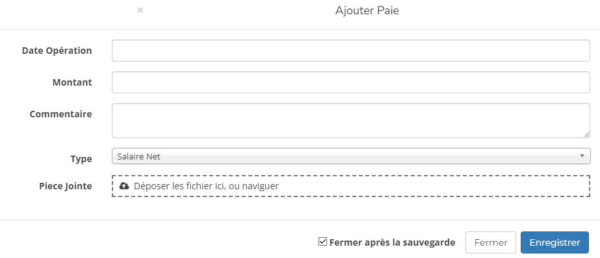

## Edition d’une charge

Pour éditer une facture il vous suffira tout simplement de cliquer sur le bouton éditer sur la ligne de la créance souhaiter et modifier le champ.





# Paramétrage du compte

## Connexion

Pour vous connecter à votre espace il vous suffit d’aller à [http://kiama360.kiama.cm](http://kiama360.kiama.cm/) et de rentrez-vous paramètre de connexion.

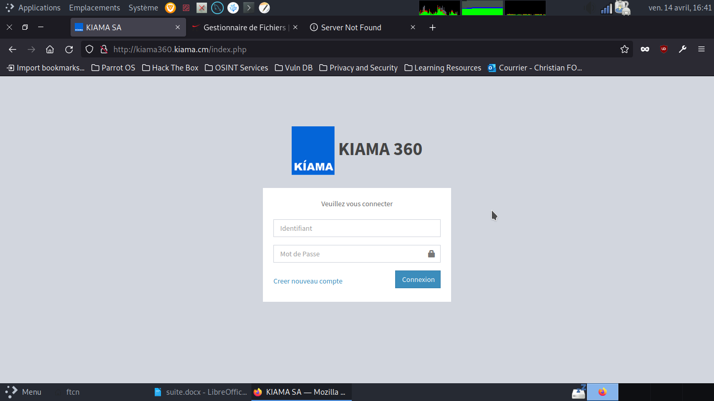

## Déconnexion

Lorsque vous souhaiter vous déconnecter il vous suffit d’aller à votre extrême droit en haut (où se trouve votre nom)

Et cliquer sur déconnecter



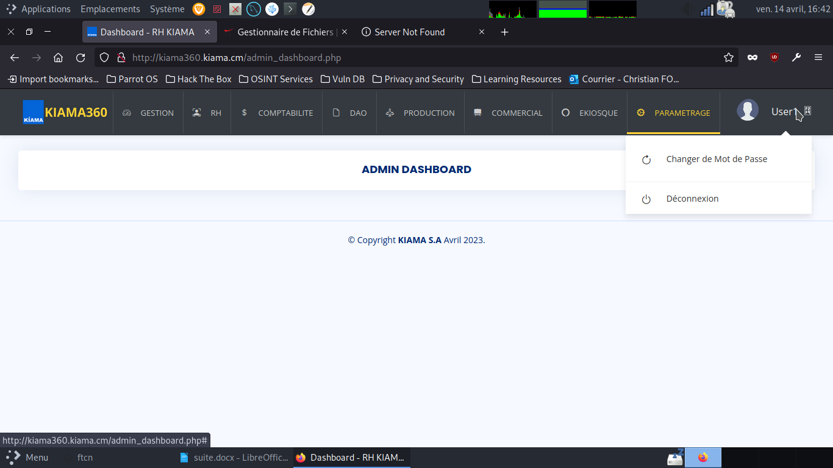

## Changer de mot de passe

Au cas où vous souhaiter changer de mot de passe (opération que nous conseillons régulière) il vous suffit de :

D’aller à votre extrême droit en haut (où se trouve votre nom)





Et cliquer sur Changer mon mot de passe

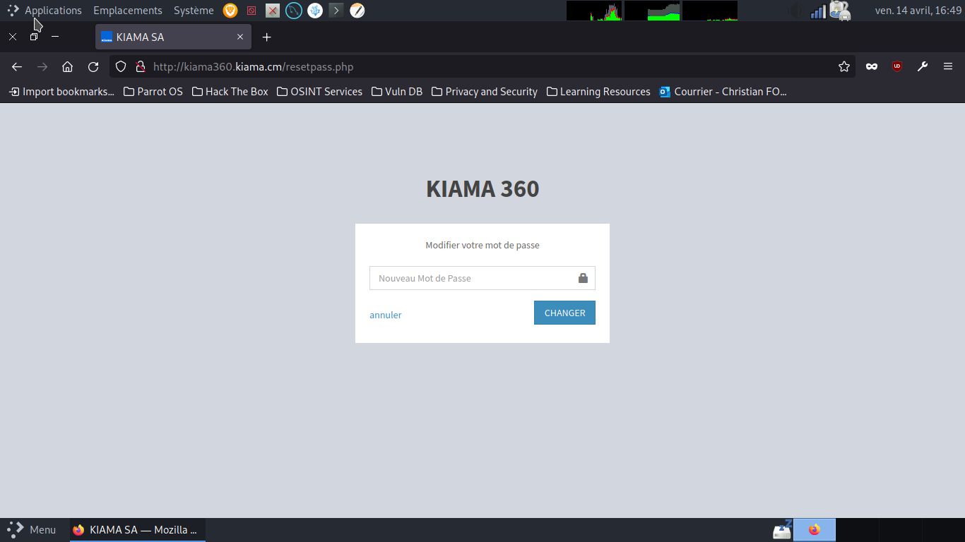

## Filtre une recherche

Si vous souhaiter filtrer les recherches via Kiama 360 il vous suffit de :

Allez sut filtre à la droite de votre tableau

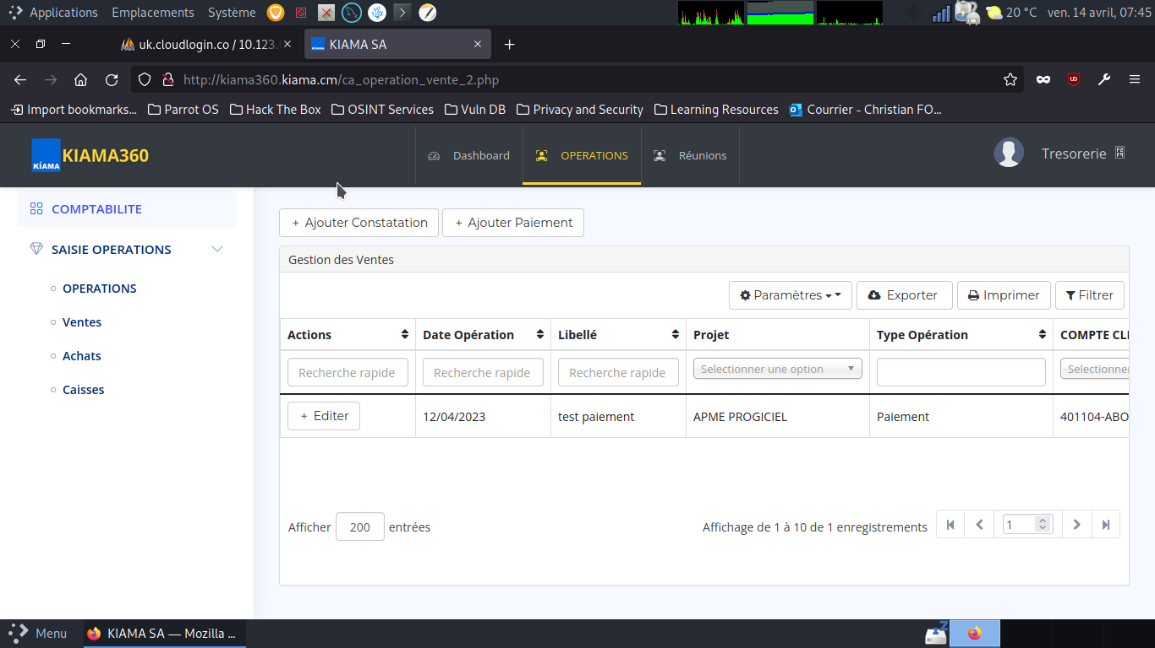

Ensuite gérer les paramètres

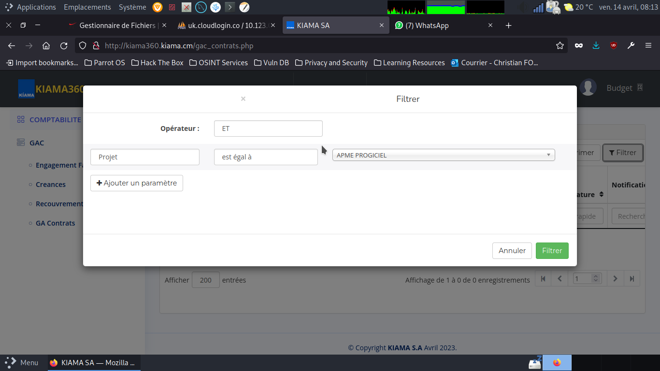

## Gérer les colonnes

Si vous souhaiter sélectionner les colonnes que vous souhaitez voir apparaitre et retirer les superflue il vous suffit de :

Allez à paramètres>colonnes et décochez les colonnes non désirer

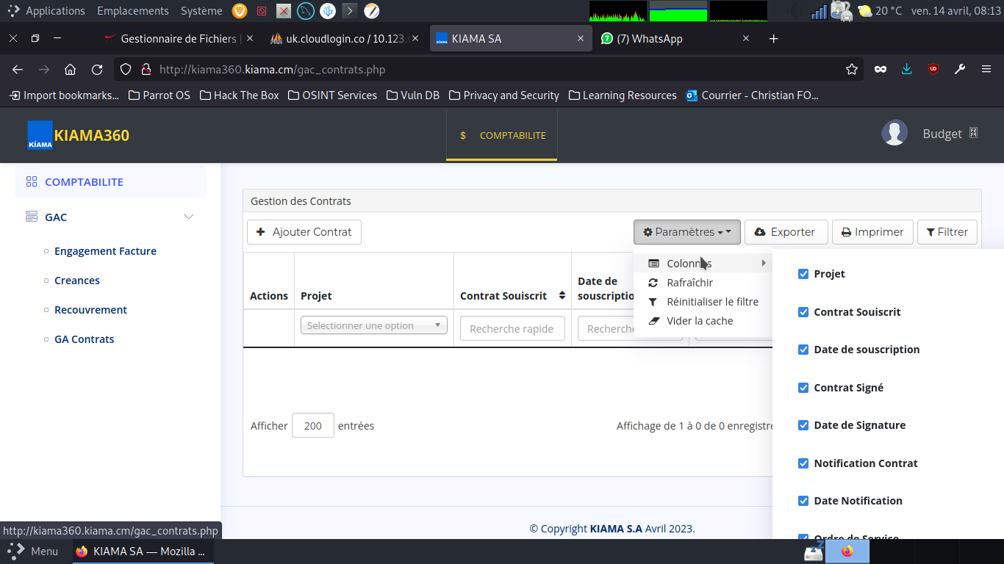

## Exportation et impression

L’exportation des pages en tableau exil se fait tout simplement en cliquant sur exporter à la droite du tableau



L’impression quant à elle se fait via le bouton imprimer à la même position.

